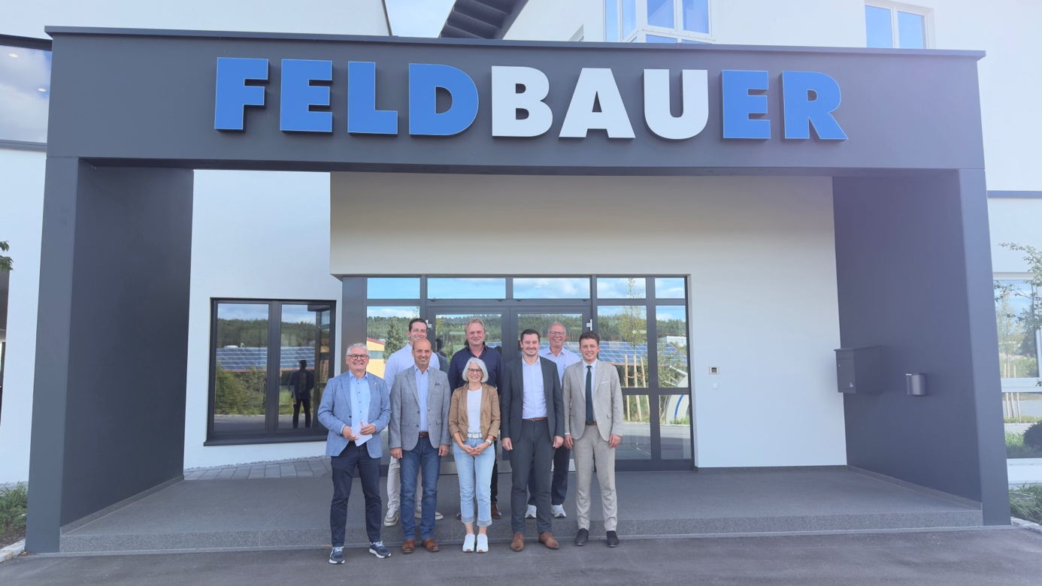Deutliche Worte an MdL Scharf (unten links), MdL Preidl und Landrat Schindler (unten, von rechts).
Bildquelle: Anna Benz-Reichenauer

Bauen wird zur Geduldsprobe – und immer teurer: Bauinnung Cham fordert weniger

Bürokratie – Scharf, Preidl und Schindler wollen ihren Beitrag leisten

Roding. 256 Seiten für einen Schwerlastantrag, bis zu sechs Monate gedulden für eine Baugenehmigung und bis zu 18 Monate Wartezeit auf ein Zwischenlager: Für die

Bauwirtschaft im Landkreis Cham wird Bürokratie zunehmend zum Bremsklotz, und damit auch zum Kostenfaktor. Bei der Johann Feldbauer Bau GmbH in Roding hat die

Bauinnung Cham konkrete Beispiele aus dem Betriebsalltag aufgezeigt und den

Landtagsabgeordneten Martin Scharf und Julian Preidl sowie Landrat Christian Schindler einen Forderungskatalog übergeben.

Denn lange Verfahren und zusätzliche bürokratische Anforderungen kosten nicht nur Zeit. Sie binden Personal, verzögern Baustarts, verteuern Transporte und treiben am Ende die Baukosten für Bauherren nach oben. Für die Bauinnung ist deshalb klar: Der Abbau von Bürokratie ist ein wichtiger Hebel, um Bauen wieder bezahlbarer zu machen, für Unternehmen ebenso wie für private Bauherren.

Julian Preidl unterstrich die Bedeutung der Branche für die Region: „Unsere Baubetriebe sichern Arbeitsplätze und Ausbildung vor Ort. Wenn sie an Formularen und Fristen scheitern, verliert die ganze Region." Gerade für den Landkreis Cham sei es deshalb wichtig, dass regionale Betriebe verlässlich planen und Aufträge wirtschaftlich umsetzen könnten.

Besonders deutlich zeigt sich das Problem bei Schwerlasttransporten. Ein Genehmigungsantrag könne inzwischen bis zu 256 Seiten umfassen, die Bearbeitung

dauere ein bis zwei Wochen. Kurzfristig notwendige Transporte seien damit praktisch nicht mehr möglich. Gleichzeitig seien die Kosten für eine Genehmigung in einem Beispielfall von 1400 auf über 5.500 Euro pro LKW gestiegen. Hinzu komme, dass 60-Tonnen- Genehmigungen nicht mehr pauschal für alle Autobahnen und Bundesstraßen gelten.

Martin Scharf zeigte sich von der Detailtiefe der Forderungen beeindruckt. „Was die

Bauinnung hier vorgelegt hat, ist kein Wunschzettel, sondern eine präzise Fehleranalyse aus der Praxis", sagte er. Wenn ein Schwerlastantrag über 250 Seiten habe und die Genehmigung eines Zwischenlagers anderthalb Jahre dauere, „dann stimmt am System etwas nicht". Die Betriebe wollten schließlich bauen und nicht Formulare ausfüllen. Die Innung fordert deshalb eine bundesweit einheitliche, streckenunabhängige 60-Tonnen-Regelung, eine einheitliche Genehmigung für die Gewichtsspanne von 40 bis 60 Tonnen sowie eine bessere Zusammenarbeit der zuständigen Behörden über Landkreisgrenzen hinweg.

Auch bei den Baugenehmigungen sehen die Betriebe erheblichen Handlungsbedarf.

Fachstellen würden zu spät eingebunden, Nachforderungen kämen einzeln und

nacheinander. Baugenehmigungen könnten dadurch sechs Monate und länger dauern. Das kostet Zeit und Geld, und erschwert sowohl den Unternehmen als auch privaten Bauherren die Kalkulation. Gefordert werden deshalb verbindliche Maximalfristen, klare Checklisten, ein jederzeit einsehbarer Bearbeitungsstand und vereinfachte Verfahren bei Nutzungsänderungen im Bestand.

Teuer und kompliziert wird es nach Darstellung der Innung auch beim Bodenaushub. Wird Erdreich nicht direkt auf der Baustelle wiederverwendet, gilt es als Abfall, sobald es die Baustelle verlässt. Umfangreiche Vorgaben, Beprobungen, Untersuchungen,

Kippgebühren und weite Transportwege treiben die Kosten weiter nach oben. Gleichzeitig seien Deponien und Verfüllgruben in der Region knapp oder ausgelastet.

Die Innung schlägt deshalb unter anderem Bodengutachten mit chemischer Analytik als Standard, eine Kleinmengenregelung, die Anerkennung gütegesicherter Recyclingbaustoffe bei öffentlichen Ausschreibungen und den Aufbau regionaler Zwischenlager vor. Doch auch hier entsteht ein bürokratisches Nadelöhr: Für die

Genehmigung eines Zwischenlagers seien 12 bis 18 Monate keine Seltenheit.

Landrat Christian Schindler machte deutlich, dass ein Teil der Probleme nur auf höheren politischen Ebenen gelöst werden kann. „Wo wir im Landratsamt selbst schneller, klarer und praxisnäher werden können, werden wir das konsequent anpacken. Viele Vorgaben werden allerdings auf Bundes- und Landesebene gemacht. Deshalb müssen wir an beiden Stellen ansetzen: vor Ort unsere eigenen Möglichkeiten nutzen und zugleich dort auf Veränderungen drängen, wo die Rahmenbedingungen gesetzt werden." Der Austausch mit der Bauinnung sei dafür sehr hilfreich.

Auch wenn viele Regelungen nicht in München oder Cham entschieden werden, wollen die drei Politiker die Anregungen nicht einfach weiterreichen. Preidl und Scharf wollen die Forderungen auf Landesebene einbringen, Schindler die Möglichkeiten des Landkreises nutzen. Gemeinsam wollen sie dort ansetzen, wo ihre jeweiligen Kompetenzen liegen, mit dem Ziel, Verfahren zu vereinfachen, schneller zu machen und damit letztlich auch einen Beitrag zu niedrigeren Baukosten zu leisten.

Denn eine Erkenntnis stand bei dem Treffen im Mittelpunkt: Wer Bauen günstiger machen will, muss nicht nur über Förderungen sprechen. Weniger Bürokratie, schnellere Genehmigungen und verlässliche Verfahren können ein ebenso wichtiger Hebel sein.

